**企业采购需求分析**

|  |  |  |  |
| --- | --- | --- | --- |
| 版本号 | 内容 | 日期 | 撰写人 |
| V1.0 | 初步需求分析 | 2018/2/27 | 李勇 |
| V1.1 | 1、添加企业定制思想 | 2018/3/5 | 李勇 |
|  |  |  |  |
|  |  |  |  |
|  |  |  |  |

目录

1. 项目说明 1

1.1 项目背景 1

1.2 项目目标 1

1.3 项目资源与排期 1

1.4 文档读者 1

1.5 专业术语 1

2. 功能概述 1

2.1 场景描述 1

2.2 功能总表 2

2.3 业务流程 2

2.4 功能描述 2

3. 用户界面 2

3.1 结构图 2

3.2 原型图 3

4. 非功能需求 3

4.1 性能需求 3

4.2 系统需求 3

4.3 其他需求 3

# 项目说明

企业采购以一个功能模块的形式植入到七小服App中，进入企业采购时底部tabbar更改，初步设想底部模块有“企业购、分类、企业中心”三块。

## 项目背景

由于七小服商城无法满足企业用户的大量采购、企业定制等问题，因此考虑企业采购入口。

## 项目目标

企业采购主要为企业用户提供准确的商品以及商品库存等信息，能够优先得到订单的处理甚至专人处理，提高效率和服务质量。企业采购时可通过企业的具体要求提供不同标准的测试报告，不同的包装要求等一些企业自定义的规范，具体规范在线下合同中体现。企业采购需要签订采购合同能够保证买方以及卖方双方的权益，也会提供发票服务，专属客服保证便捷的售后服务。企业用户采购时可选择直接付款或者定期统一付款。

## 项目资源与排期

此功能的开发需要产品经理先设计好简单原型图，然后由UI设计原型图，后台搭建数据库以及接口，移动端搭建页面对接接口。产品经理设计好简单原型图后由项目组长与开发人员确定后给出开发计划。

## 文档读者

本需求文档描述项目的清晰需求，适合产品经理，项目经理，开发人员阅读。需求的变动会跟该文档的基础上修改，变动会产生新的版本号，请阅读最新版本文档。

## 专业术语

**企业用户**：为合作企业申请的账户，包含账户的子账户，后期可能会考虑到各子账户是否可查看同企业子账户采购的物品。

**企业子账户**：分配给企业的账户包含企业账户和子账户，相当于采购经理与采购员的身份，采购经理账户有权限查看所有采购员账户的下的订单，以及修改合同外的企业信息，采购员账户只能查看企业基本信息和自己的订单。

**企业价格**：分配的企业账户由于企业定制规范不一所以同一商品价格不一定相同。

# 功能概述

## 场景描述

登录七小服App的账户如果是企业账户或者企业账户的子账户，则会在app中显示企业采购的入口。或者所有用户都能看到企业采购的入口，但是未开通企业采购（未签合同）的账户无法进行先收货后付款，也可与保证金牵连关系，需要考虑企业采购商品是否进入企业账户的小库存。

## 功能总表

|  |  |  |
| --- | --- | --- |
| 企业购 | 广告 | 广告详情 |
| 搜索 | 商品列表 |
| 推荐 | 商品详情 |
| 热销 |
| 促销 |
| 分类 | 子类别 | 商品列表 |
| 类别筛选 |
| 企业账户 | 购物车 |  |
| 信息设置 | 查改 |
| 子账户管理 | 增删改查 |
| 账单查询 | 售后服务 |
| 测报定制 |  |
| 包装定制 |  |
|  | 付款/线下打款 |  |
|  |  |  |
|  |  |  |

## 业务流程

更直观的表达方式是直接使用流程图，现在流程比较简单且不完善所以未画流程图

1、购买流程：

添加购物车—结算（根据账户提供付款方式）--物流信息发票信息选择付款方式—下单

2、账户管理流程：

权限管理，增删改查

3、售后流程：

可与现有商城订单流程一致

申请售后—退货/换货

## 功能描述

详细的功能描述

# 用户界面

## 结构图

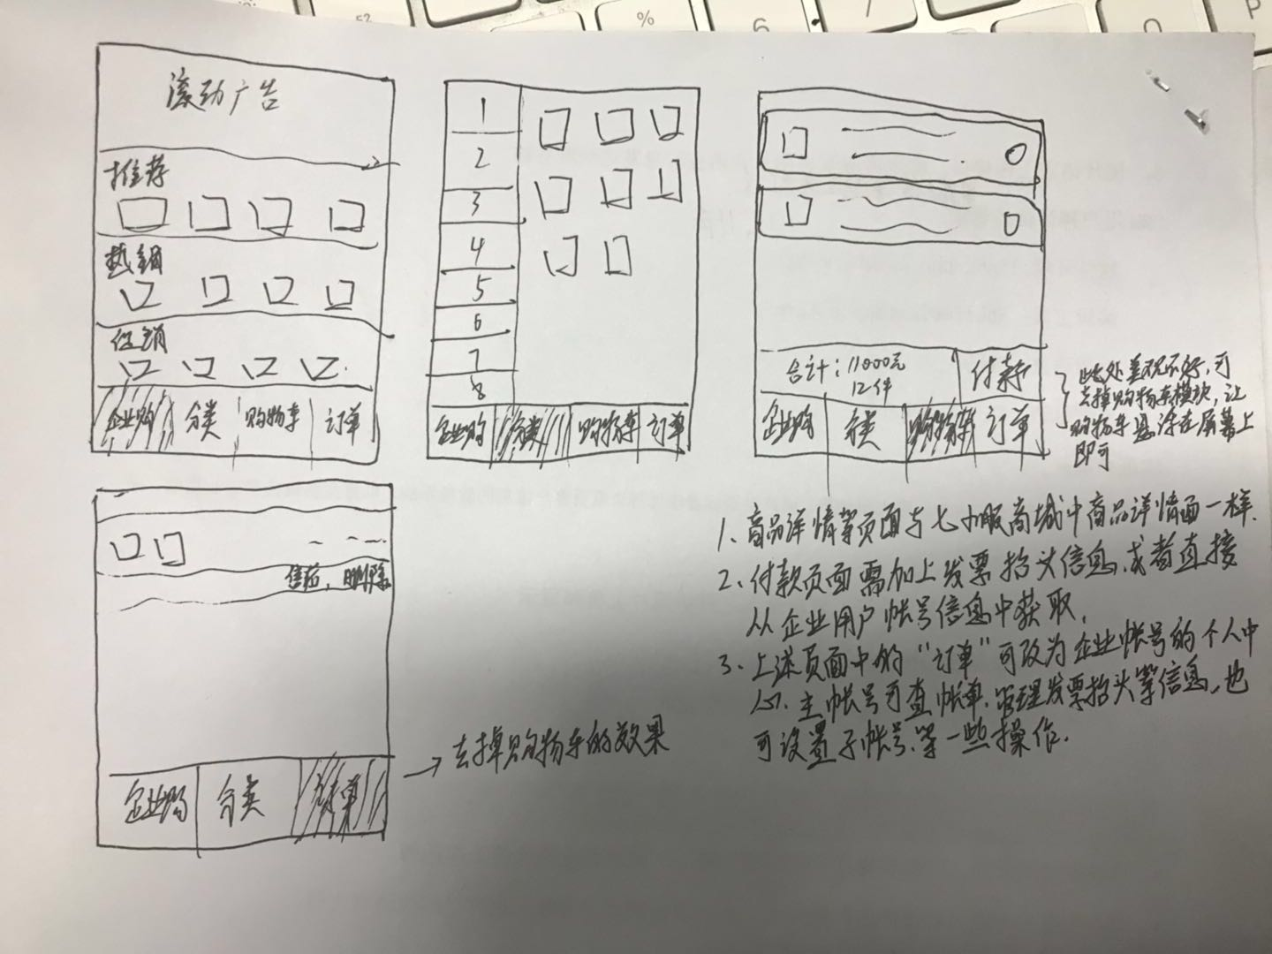

## 原型图

尚未得到反馈，未设计

# 非功能需求

## 性能需求

## 系统需求

## 其他需求